Presseinformation

EDAG Group integriert innovativen Wasserstoffmotor und Tanksystem für IAA-Projekt von Cummins
Wasserstoffmotor als relevanter Beitrag zum Klimaschutz
14.09.2022 Eine wettbewerbsfähige, nachhaltige Mobilität für den Transport-, Schwerlast- und Arbeitsmaschinensektor zu entwickeln, zählt zu den großen Herausforderungen der Energiewende. Cummins, einer der weltweit führenden Hersteller von Antriebstechnik, präsentiert vom 20. bis 25. September auf der IAA Transportation 2022 in Hannover einen 12-Tonnen-Lkw Mercedes-Benz Atego, der mit einem Cummins B6.7H Wasserstoff-Verbrennungsmotor (H2-ICE) angetrieben wird. Zusammen mit den Truck-Gesamtfahrzeug- und Wasserstoff-Experten der EDAG Group hat Cummins die Antriebsstrang- und Tanksystemintegration verwirklicht. Das ausgestellte Exponat demonstriert als Proof-of-Concept eine spannende Entwicklung in der kohlenstofffreien Verbrennungsmotortechnologie.
„Wasserstoffmotoren können speziell bei Nutzfahrzeugen und mobilen Arbeitsmaschinen einen wesentlichen Beitrag zum Erreichen des kohlenstofffreien Ziels leisten,“ erklärt Jim Nebergall, General Manager – Hydrogen Engines bei Cummins. „Da die Industrie nach Möglichkeiten sucht, ihre Umweltauswirkungen zu verringern, sind die Motoren nicht nur wegen der geringeren Kosten für die Umrüstung im Vergleich zu anderen kohlenstofffreien Optionen interessant, sondern auch, weil sie auf Technologien aufbauen, die Fahrzeugherstellern, Flottenmanagern und Fahrern bereits vertraut sind. Darüber hinaus können herkömmliche Antriebsstränge verwendet werden, ohne dass sich dies auf die Nutzlast oder die Fahrzeugleistung auswirkt".
„Um leistungsfähige alternative Antriebe in allen Mobilitätsfeldern zu implementieren, ist in diesen transformativen Zeiten Technologieoffenheit gefragt. Gerade bei Nutzfahrzeugen mit energieintensiven Aufbauten sowie mobilen Arbeitsmaschinen kann der Wasserstoffmotor eine einfache, effiziente und klimafreundliche Antriebslösung sein“, stellt EDAG Group CEO Cosimo De Carlo fest. „Wir haben dazu für Cummins und gemeinsam mit Partnern aus der Industrie und Forschung nachhaltige H2-Lösungen rund um den Antriebsstrang und sichere Tanksysteme auf den Weg gebracht.“
Um einen Lkw, einen Traktor, eine Baumaschine oder ein Schienenfahrzeug auf klimafreundlichen Wasserstoffverbrennungsantrieb umzustellen, ist keine radikale Änderung des Fahrzeug- und Antriebskonzept erforderlich. „Wir arbeiten mit einem entsprechend angepassten Verbrennungsmotor. Der Antriebsstrang muss bei der Nutzung von Wasserstoff als Treibstoff lediglich angepasst und nicht vollständig neugestaltet werden. Ein kleineres Nachbehandlungssystem macht Platz für Wasserstofftanks, wobei die Zeitspanne zwischen den Betankungen von der Anzahl der integrierten Tanks abhängt. Diese können viel leichter platziert werden als schwere Batterien bei BEV-Lösungen. Es geht bei der Umrüstung primär um wasserstoffspezifische Integrationsleistungen sowie Dominoeffekte im Gesamtfahrzeug mit technologischen und geometrischen Anpassungen.“, erläutert Dr. Andreas Quanz, Geschäftsbereichsleiter Nutzfahrzeuge bei der EDAG Group. „Davon profitieren insbesondere Hersteller, die gewichtssensible und hydrauliklastige Aufgaben umsetzen müssen. Für sie gehen schwere Batterien und fehlender Zugang zu einer leistungsfähigen Ladeinfrastruktur auf Kosten der angestrebten Leistung und Wirtschaftlichkeit“, so Dr. Quanz weiter. Das auf der IAA Transportation 2022 vorgestellte Poof-of-Concept eines kohlestofffreien und wasserstoffbetriebenen LKWs von Cummins führe in beispielhafter Weise unterschiedliche Kompetenzen und Erfahrungen zusammen. Dies sei ausschlaggebend für den Projekterfolg.
„Grüner Wasserstoff in Verbindung mit Verbrennungsmotor-Technologie bietet eine wesentliche Möglichkeit, die Dekarbonisierung zu beschleunigen: Ein dynamisch wachsender Markt für diese praktische Lösung“, ergänzt Jim Nebergall. Für Dr. Andreas Quanz sei vor allem der Ausblick auf weitere verwandte Branchen eine Möglichkeit nachhaltige Wasserstoffmotoren als Lösung zu platzieren.
Um die Erfahrungen und Kompetenzen darüber hinaus auch auf dem aufstrebenden H2-Markt zu teilen und für eine höhere Innovationsgeschwindigkeit nutzbar zu machen, ist die EDAG Group der Allianz Wasserstoffmotor beigetreten. Die branchenübergreifende Technikinitiative fokussiert sich dabei auf nachhaltige Transformation. Damit bekennt sich die EDAG Group auch zur Weiterentwicklung dieser Technologie und liefert einen weiteren Baustein für die Mobilität der Zukunft.
Auf der Messe werden neben dem H2-Verbrenner-Demonstrator auch noch weitere von der EDAG Group entwickelte und aufgebaute Wasserstoff-Systeme zu sehen sein. Darunter zahlreiche Entwicklungen in Kooperation mit NPROXX, einem Cummins Joint Venture und einem weltweit führenden Unternehmen in der Hochdruck-Wasserstoffspeicherung für stationäre und mobile Anwendungen. Hierbei tritt die EDAG Group vor allem als Entwickler, Integrator und Produktionsdienstleister von Speichersystemen auf, auch für wasserstoffbetriebene Brennstoffzellen-Fahrzeuge.
Den LKW mit Wasserstoffmotor finden Sie in der Halle 19/20 am Cummins Messestand A12.

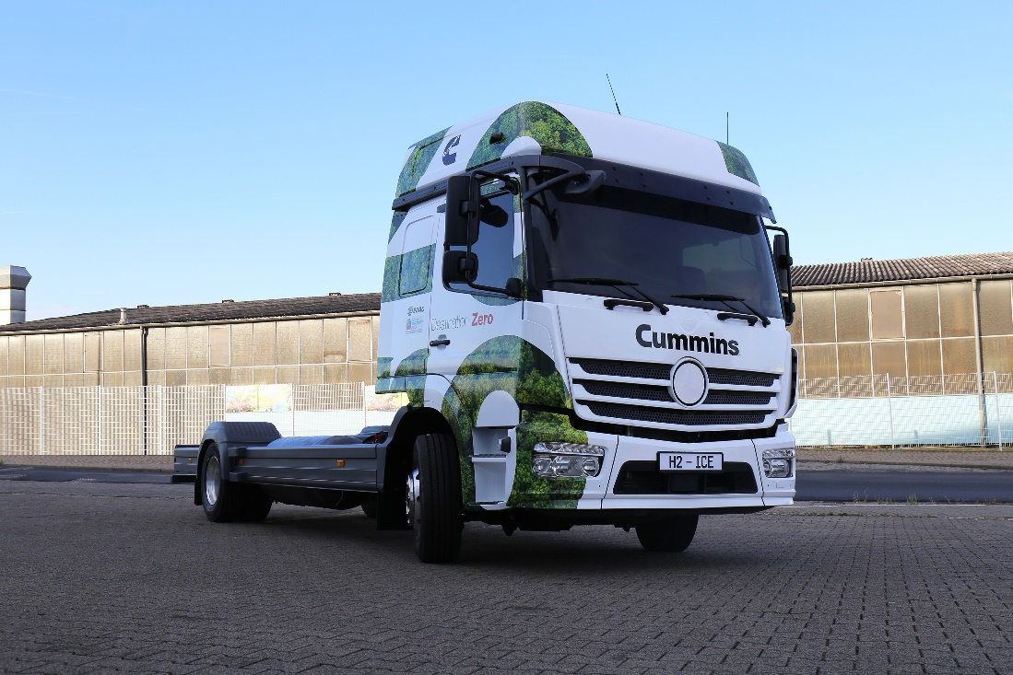
Bildunterschrift: Cummins zeigt auf der IAA Nutzfahrzeuge eine CO2 neutrale LKW-Konzeptstudie, basierend auf dem neuen B6.7H Wasserstoffverbrennungsmotor mit Beteiligung der EDAG Group (Foto: EDAG Group)

Über EDAG
EDAG ist der weltweit größte unabhängige Entwicklungsdienstleister der globalen Mobilitätsindustrie.
Wir verstehen Mobilität als ganzheitliches Eco-System und bieten unseren Kundinnen und Kunden technologische Lösungen für eine nachhaltigere, emissionsfreie und intelligent vernetzte Mobilität.
Mit einem globalen Netzwerk von rund 60 Standorten, bietet EDAG Dienstleistungen in den Segmenten Vehicle Engineering (Fahrzeugentwicklung), Electrics/Electronics (Elektrik/Elektronik) und Production Solutions (Produktionslösungen).
Mit unserer fachübergreifenden Expertise in den Bereichen Software und Digitalisierung verfügen wir über die entscheidenden Kompetenzen, um den dynamischen Transformationsprozess der Mobilitätsbranche aktiv mitzugestalten. Digitale Features, autonomes Fahren, Künstliche Intelligenz, alternative Antriebe, neue Mobilitätskonzepte und die Vision einer vernetzten Smart City sind zum festen Bestandteil unseres Portfolios geworden. Eingebettet in den EDAG eigenen 360 Grad Ansatz für die Entwicklung von Gesamtfahrzeugen und Produktionsanlagen, sind wir ein kompetenter Partner für nachhaltige Mobilitätsprojekte. Es liegt in der DNA des Unternehmens die Zukunft der Mobilität aktiv mitzugestalten und neue Technologien sowie Konzepte in die Serie zu überführen. Heute gehört EDAG zu den TOP 20 IT-Dienstleistern in der deutschen Mobilitätsbranche.
Zu unseren Kundinnen und Kunden zählen weltweit führende internationale OEMs, Tier1-Supplier und Start-up Unternehmen aus der automotive und non-automotive Industrie, die wir mit unseren rund 8.000 Expertinnen und Experten des 360 Grad Engineering global bedienen.
Das Unternehmen erwirtschaftete im Geschäftsjahr 2021 einen Umsatz von 687 Millionen Euro. Zum 31. Dezember 2021 beschäftigte EDAG weltweit 7.880 Mitarbeiter (einschließlich Auszubildenden).

Sie haben noch Rückfragen oder benötigen weitere Informationen?
Ich freue mich auf Ihre Kontaktaufnahme:
Felix Schuster Hauptsitz
Head of Marketing & Communications EDAG Engineering GmbH
Mobil: +49 173 7345473 Kreuzberger Ring 40
E-Mail: felix.schuster@edag.com 65205 Wiesbaden
www.edag.com

